ATIVIDADES PARA CASA.
(DÉCIMA QUARTA SEMANA).
RECREAÇÃO 1ª E 2ª ETAPA

OBJETIVO: Estimular a coordenação motora fina, movimentos, habilidades, conceitos e proporcionar um momento prazeroso de exploração das capacidades motoras das crianças.
ROTINA:
1º-Leitura dos combinados;
2º-Roda de conversa; Exemplos como foi seu dia, falar sobre os combinados da turma;
3º-Sugestões de atividades.

ATIVIDADES:
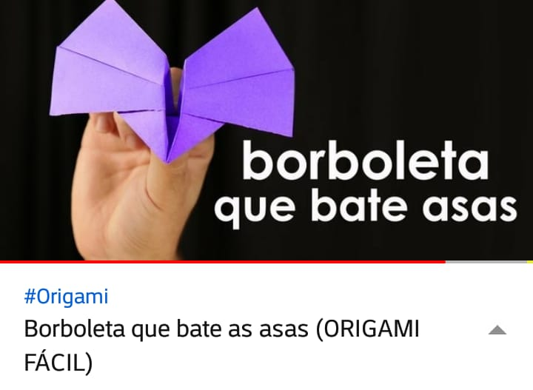
Veja vídeo: https://youtu.be/0mSBYR-e9Lg
Estimular a coordenação viso motora:
Vamos precisar de (cartolina ou papelão), canetinha de várias cores e carrinhos. Desenhar para a criança (retas, curvas sinuosa e etc.).
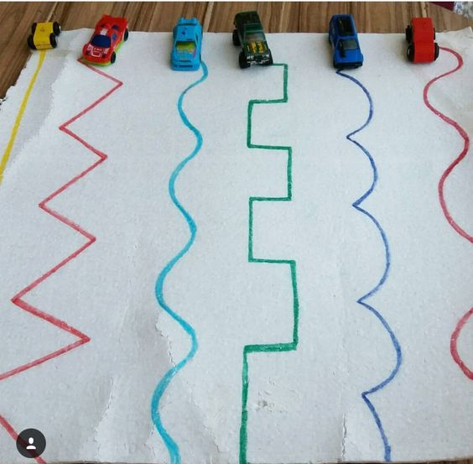
Veja o link: https://pin.it/2Keaxx3

Nome: | Data:
Escola: | Professora:

Orientações:
- Contar a história dos três porquinhos;
- Pintar as ilustrações da atividade com lápis de cor.
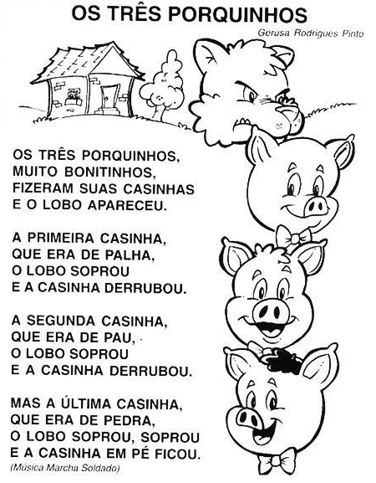

Orientações:
- Numerar as cenas de acordo com a história os três com lápis de escrever;
- Pintar as ilustrações da atividade com lápis de cor.
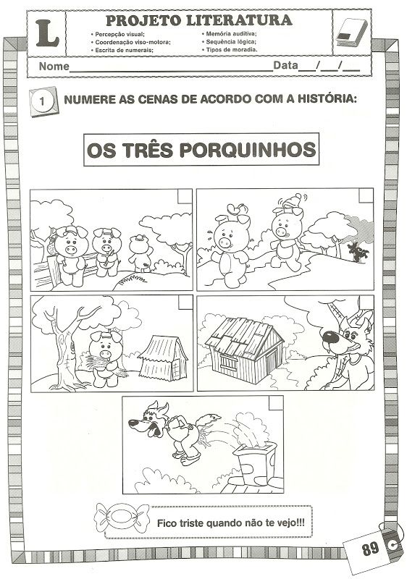

Atividade retirada da internet

Aprendendo as formas geométricas planas com historinha.

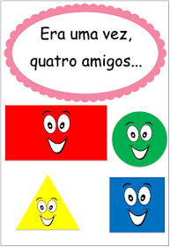 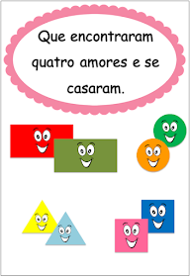 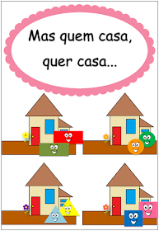 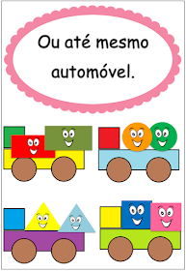 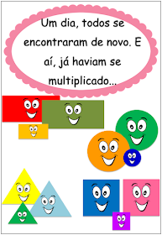 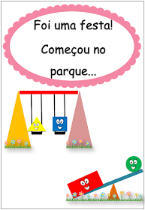 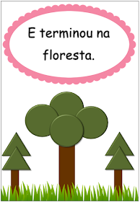 FIM.
Saudade de vocês. Beijos ❤

